

Integrantes

Grupo 01

* [Luis Felipe Caro Gaviria](https://lms.uis.edu.co/mintic/user/view.php?id=4706&course=557)
* [Laura Stacy Pérez Puerto](https://lms.uis.edu.co/mintic/user/view.php?id=2560&course=557)
* [Camilo Andrés López Ruiz](https://lms.uis.edu.co/mintic/user/view.php?id=2222&course=557)
* [Mayra Alejandra Vargas Cetina](https://lms.uis.edu.co/mintic/user/view.php?id=4446&course=557)
* Angela Marcela Ramón Blanco

Introducción

El siguiente documento contiene las historias de usuario desarrolladas y el avance del cronograma de nuestro proyecto de desarrollo web en la plataforma Jira, el cual consiste en un *e-commerce* orientado a comercializar productos tecnológicos de segunda mano.

Roles

Hoja de ruta

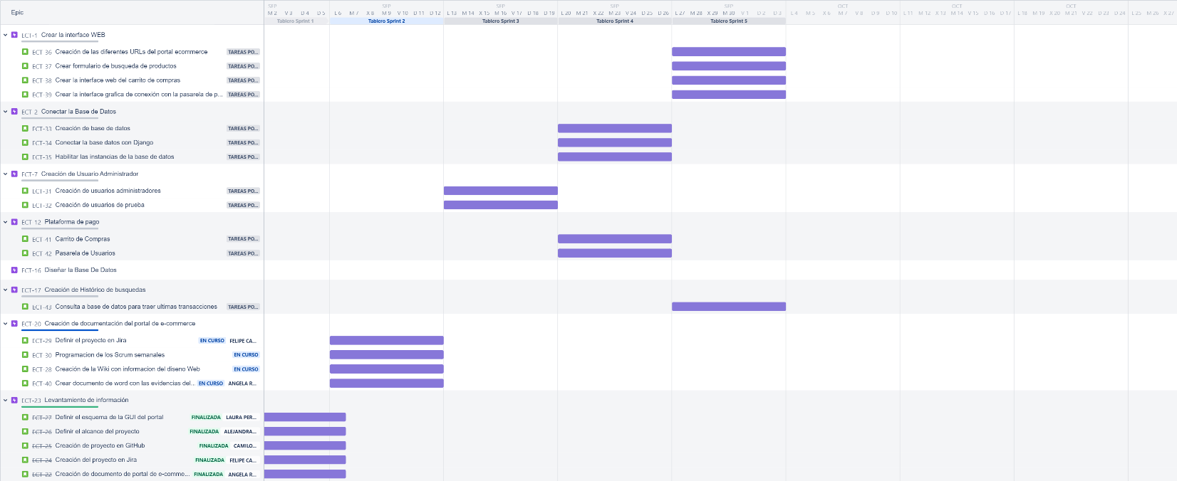

En el primer sprint acordamos todo el esquema utilizando las herramientas disponibles (Jira, GitHub) y el alcance de nuestro portal de e-commerce además de definir los objetivos y el alcance del proyecto. Hicimos también la planeación de los siguientes sprint para hacer más sencilla la distribución del trabajo en equipo. Establecimos también el día en el que vamos a realizar el control semanal del desarrollo de todas las tareas, según la disponibilidad de tiempo de todos los miembros del equipo.

El objetivo general de esta planeación es el de desarrollar todos los elementos BackEnd durante las siguientes dos semanas del 13 de septiembre al 26 de septiembre para así dejar todo el diseño de la interfaz para la semana del 26 al 3 de octubre. Los elementos específicos a desarrollar ya están definidos por cada sprint, como el diseño de la base de datos, la plataforma de pago, la creación de usuarios y la conexión con la base de datos.

Backlog

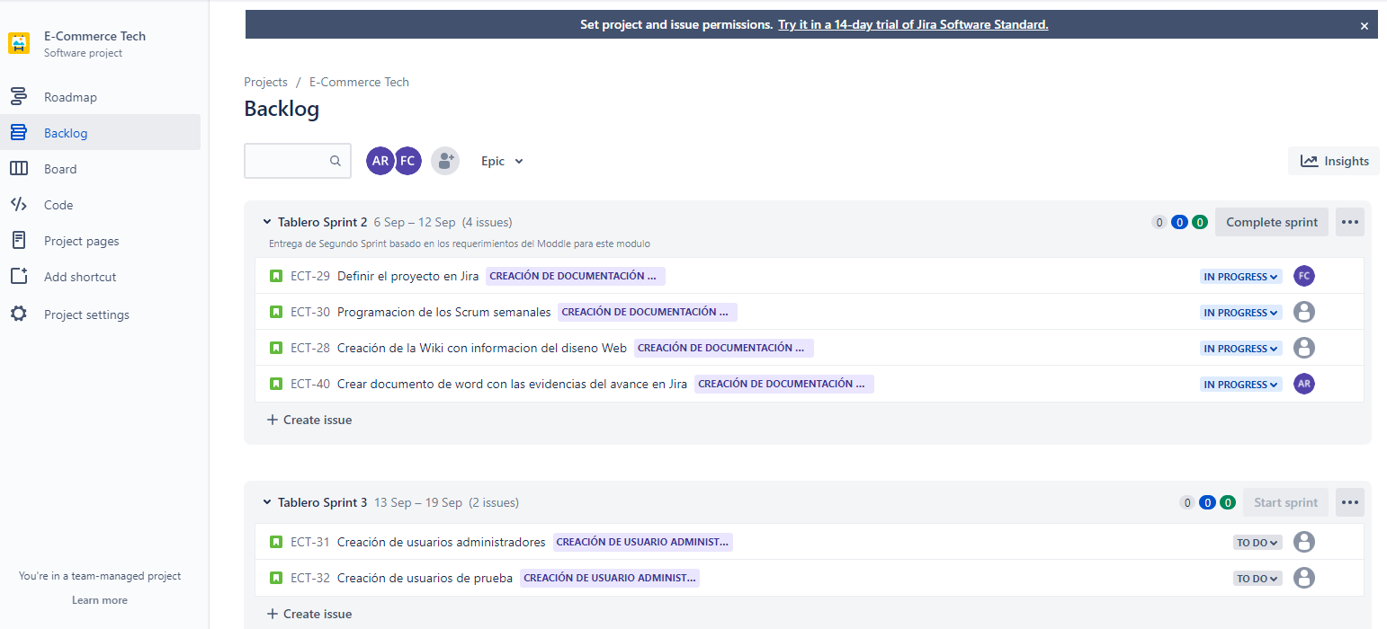

Desde el desarrollo del primer sprint establecimos que en la página web nos vamos a enforcar a la venta principal de computadores y celulares de las marcas más representativas en el mercado. Los usuarios y el producto se van a representar de la siguiente forma:

* + Desarrollar el paquete de usuario:
    - Administrador
    - Cliente
    - Distribuidor
    - Proveedor
  + Identificar productos:
    - Categorías primarias y secundarias:

| Computadores | Celulares |
| --- | --- |
| Samsung | Samsung |
| Apple | iPhone (Apple) |
| Lenovo | Xiaomi |
| HP | Motorola |
| Dell |  |

Tablero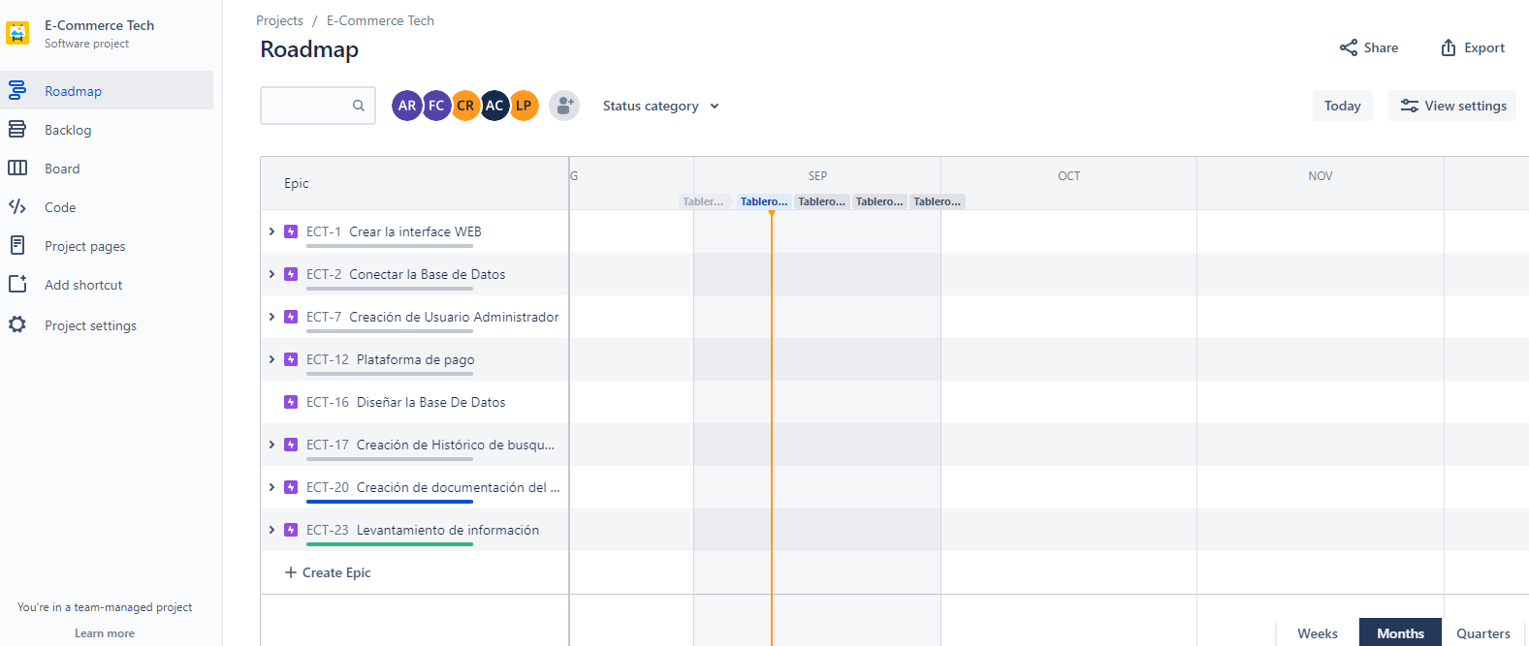

Estos serán los beneficios y los elementos funcionales de la página que se establecieron desde el sprint 1 así que la construcción del BackEnd se define en los siguientes elementos:

* Buscador
* Pestañas de productos con subcategorías según marca o características (Computadores, celulares, varios)
* Generar orden de compra.
* Debe acoplarse a ePayco y PayPal.
* Chat atención al cliente.
* Conoce nuestra Misión
* Términos y condiciones
* Preguntas frecuentes
* Promociones
* Contacto
* Debe ser del tipo “Single Page Application” -> aplicación interactiva y altamente eficiente.

Anexos

Evidencias de reunión del 10/ 09/ 2021 a las 9.00 pm, en donde nos dedicamos a revisar las tareas hechas hasta el momento y a determinar toda la planeación del mes de septiembre.

